Отчёт по лабораторной работе 4 аудиторная
Изучение T-SQL

Выполнил: Матиевский Павел Андреевич
Курс: 3
Группа: 11
Дата: 21.10.2025

Постановка задачи 3
Создание БД 4
Создание таблиц 5
Создание диаграммы 7
Заполнение данными 8

Практическая часть 1
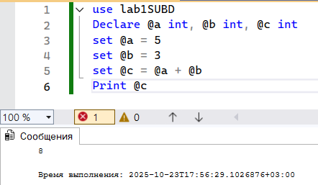
Даны числа a и b. Найти и вывести их сумму

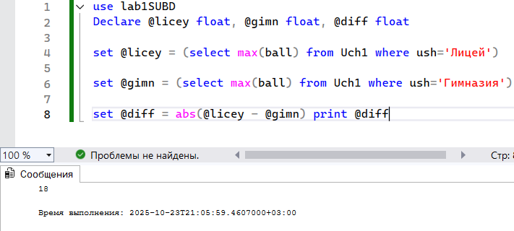
В таблице Table_uch1 найти разницу между наибольшими баллами среди лицеистов и гимназистов

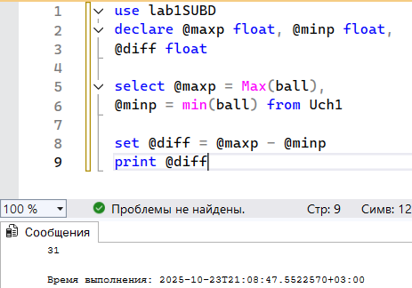
Найти разницу между наибольшими и наименьшими баллам

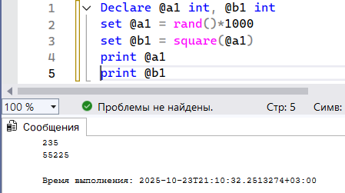
Дано случайное целое число меньше 1000, вывести его квадрат

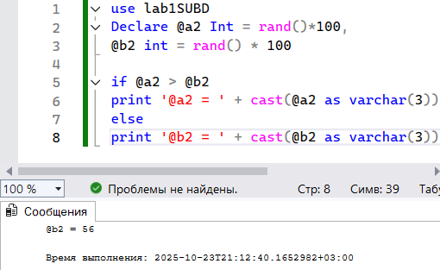
Даны 2 случайных целых числа. Найти наибольшие из них

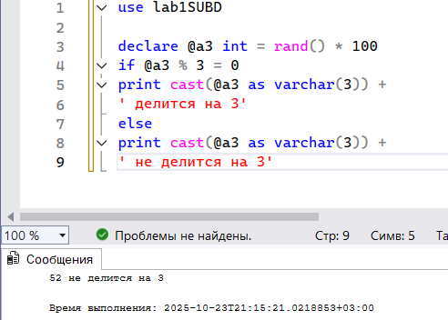
Дано случайное целое число. Проверить, делится ли данное число на 3

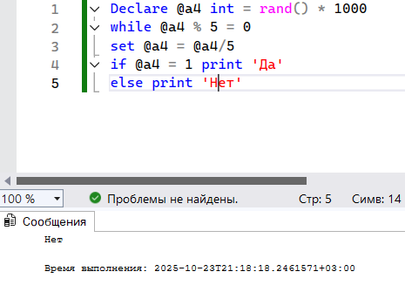
Дано случайное целое число N (N < 1000). Если оно является степенью числа 5, то вывести «Да», если не является – вывести «Нет»

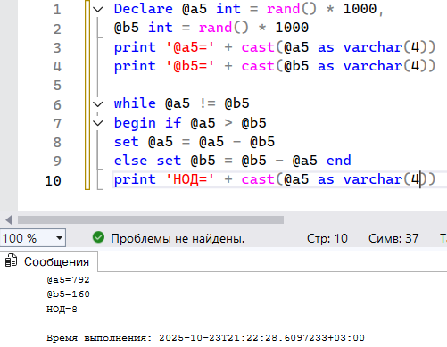
Даны случайные целые числа a и b. Найти наибольший общий делитель (НОД)

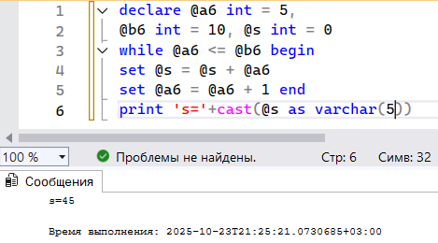
Даны два целых числа A и B (A < B). Найти сумму всех целых чисел от A до B включительно

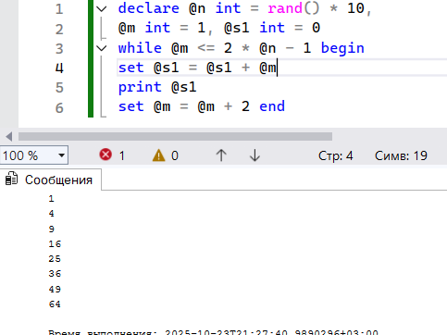
Дано случайное целое число N (N < 100). Найти квадрат данного числа, используя для его вычисления следующую формулу: 𝑁𝑁2 = 1 + 3 + 5 + ⋯ + (2 ∙ 𝑁𝑁 − 1) После добавления к сумме каждого слагаемого выводить текущее значение суммы (в результате будут выведены квадраты всех целых чисел от 1 до N)

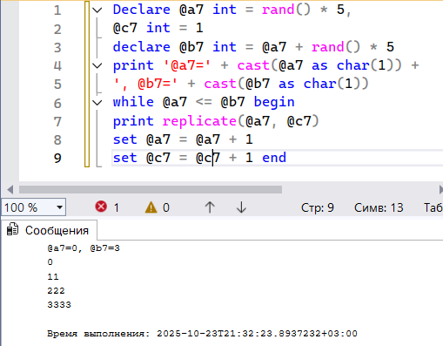
Даны случайные целые числа A и B (A < B). Вывести все целые числа от A до B включительно; при этом число A должно выводиться 1 раз, число A + 1 должно выводиться 2 раза и т.д.

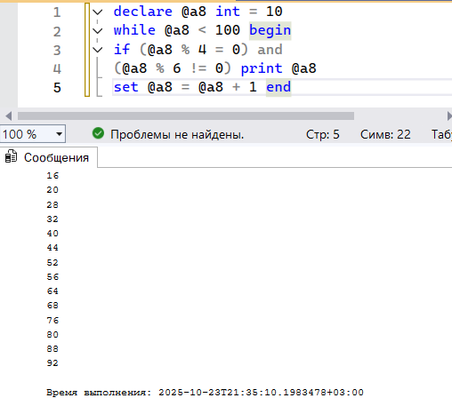
Напечатать те из двузначных чисел, которые делятся на 4, но не делятся на 6

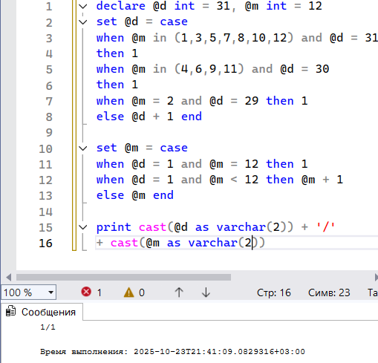
Даны два целых числа D (день) и M (месяц), определяющие правильную дату невисокосного года. Вывести значения D и M для даты, следующей за указанной

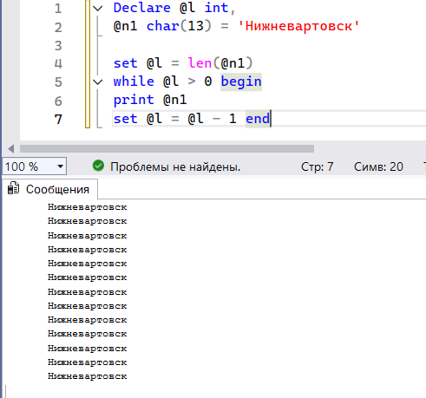
Вывести слово «Нижневартовск» на экран столько раз, сколько в нем букв

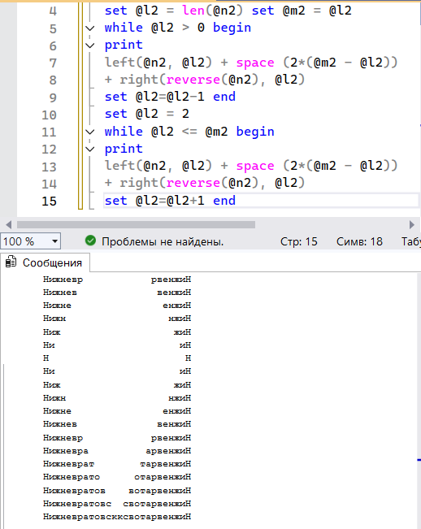
Напишите код для вывода на экран с помощью цикла

Самостоятельная часть 1
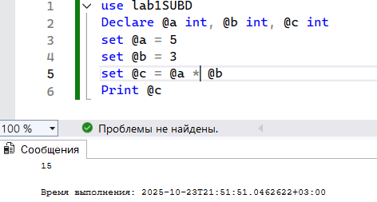
Даны числа A и B. Найти и вывести их произведение

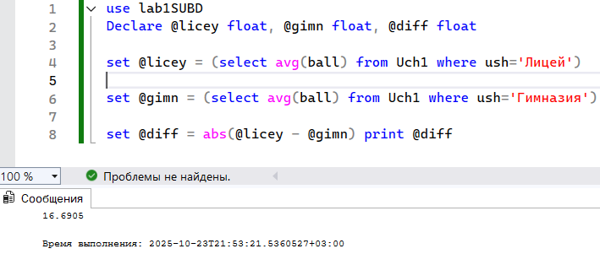
В таблице «Ученики» найти разницу между средними баллами лицеистов и гимназистов.

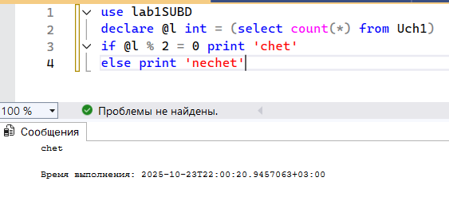
В таблице «Ученики» проверить на четность количество строк.

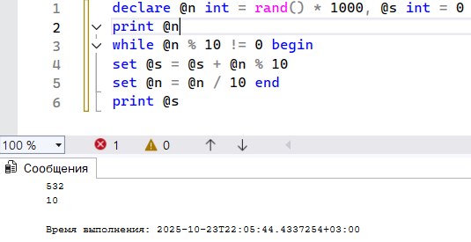
Дано четырехзначное число. Вывести сумму его цифр.

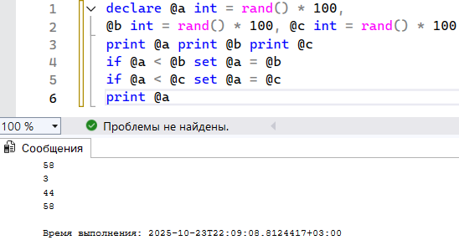
Даны случайные целые числа a, b и c. Найти наименьшее из них

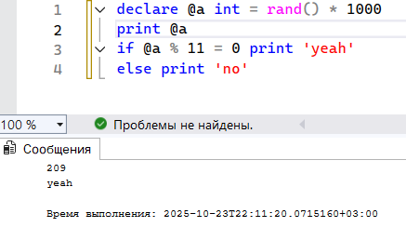
Дано случайное целое число a. Проверить, делится ли данное число на 11.

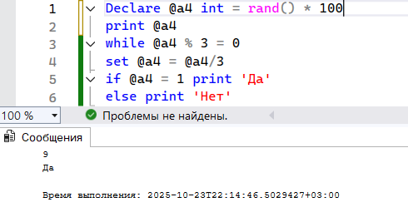
Дано случайное целое число N (N < 1000). Если оно является степенью числа 3, то вывести «Да», если не является – вывести «Нет».

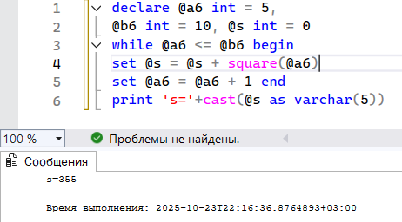
Даны два целых числа A и B (A<B). Найти сумму квадратов всех целых чисел от A до
B включительно.

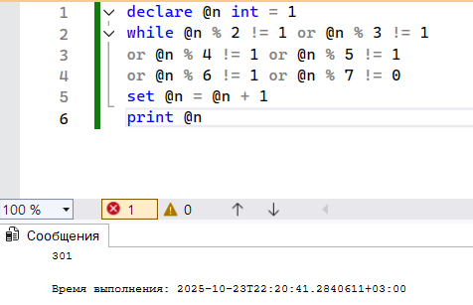
Найти первое натуральное число, которое при делении на 2, 3, 4, 5, и 6 дает остаток 1, но делится на 7.

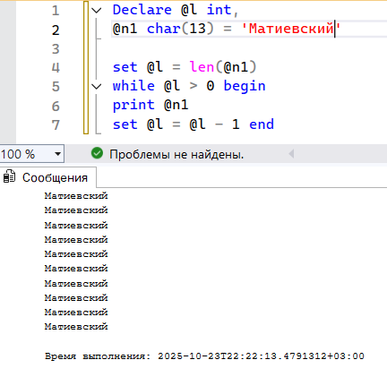
Вывести свою фамилию на экран столько раз, сколько в нем букв

Практическачая часть 2
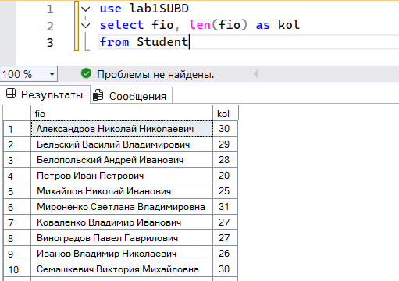
Вывести ФИО студентов и длину ФИО

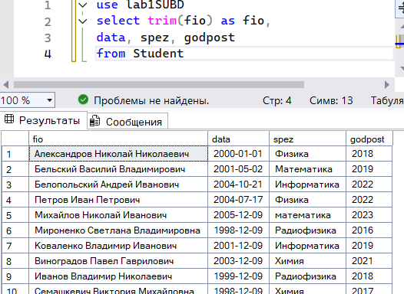
Вывести список студентов, убрать лишние пробелы в ФИО

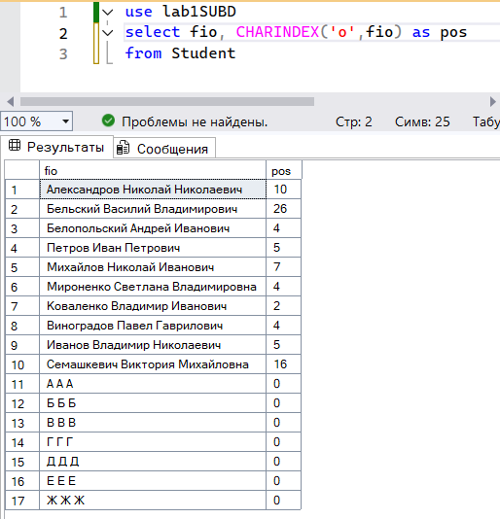
Найти позиции буквы «о» в ФИО каждого студента. Вывести ФИО и позицию

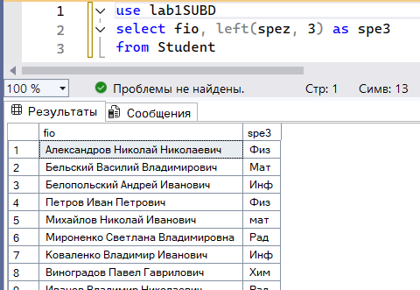
Вывести ФИО и первые три буквы специализации каждого студента

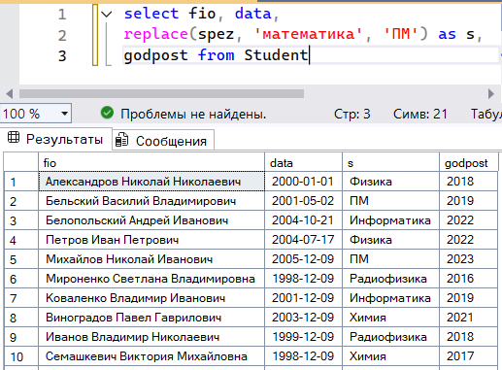
Вывести список студентов, заменить специализацию «математика» на «прикладная математика»

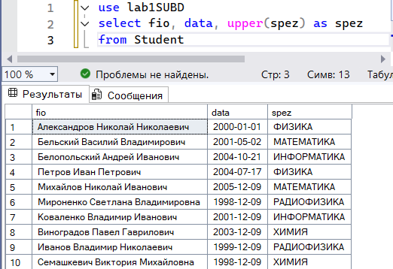
Вывести список студентов, специализацию на верхнем регистре

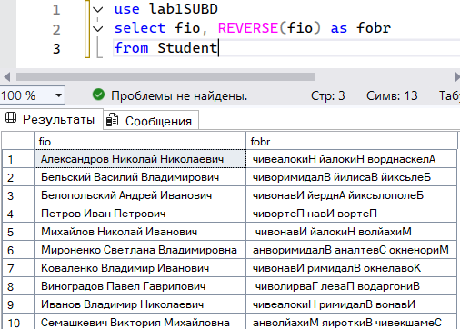
Вывести ФИО студентов в правильном и обратном виде

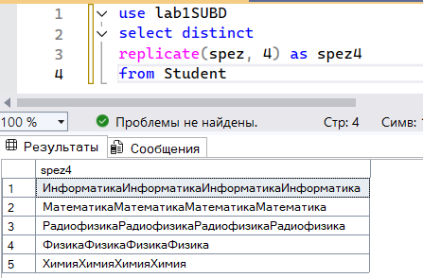
Вывести каждую специализацию 4 раза в одной строке. Убрать дубликаты

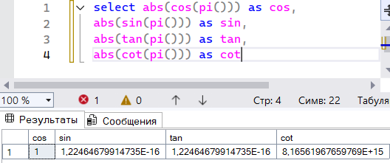
Вывести абсолютное значение тригонометрических функций на точке π

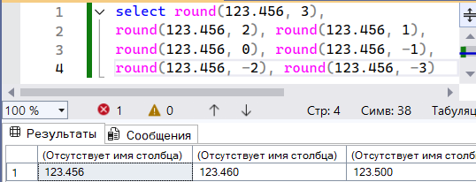
Вывести число 132.456, округленное с точностью от 3 до -3

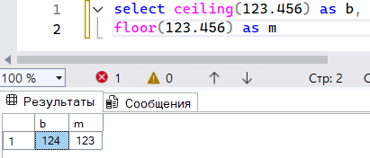
Вывести наименьшее целое число, которое больше или равно 123.456, и наибольшее целое число, которое меньше или равно 123.456

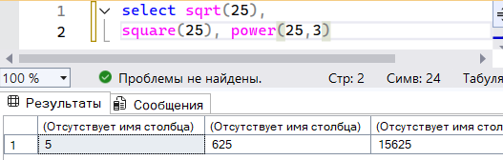
Вывести квадратный корень, квадрат и куб числа 25

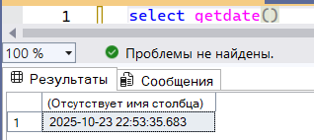
Вывести текущую дату и время

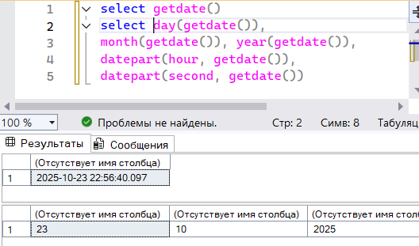
Вывести день, месяц, год, час, минуту, секунду, номер квартала, номер недели, день года, день недели для текущей даты и времени

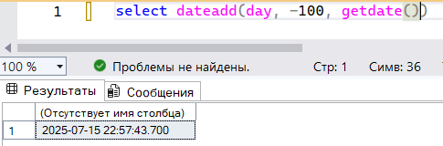
Вывести дату 100 дней назад от текущей

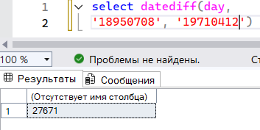
Иванов И.И. родился 8 июля 1895 года, скончался 12 апреля 1971 года. Вывести количество прожитых дней

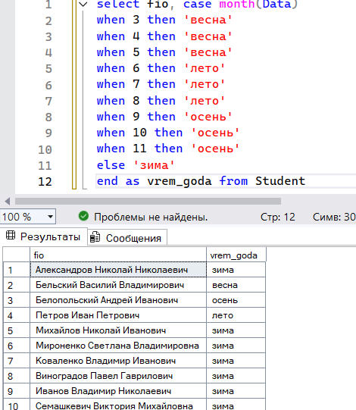
Вывести ФИО и время года рождения каждого студента

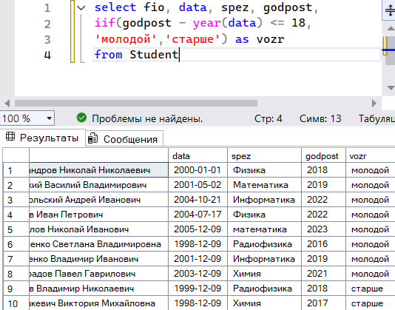
Вывести список студкетов. Для каждого студента, в зависимости от возраста, при поступлении «молодой» или «старше» в дополнительном столбце

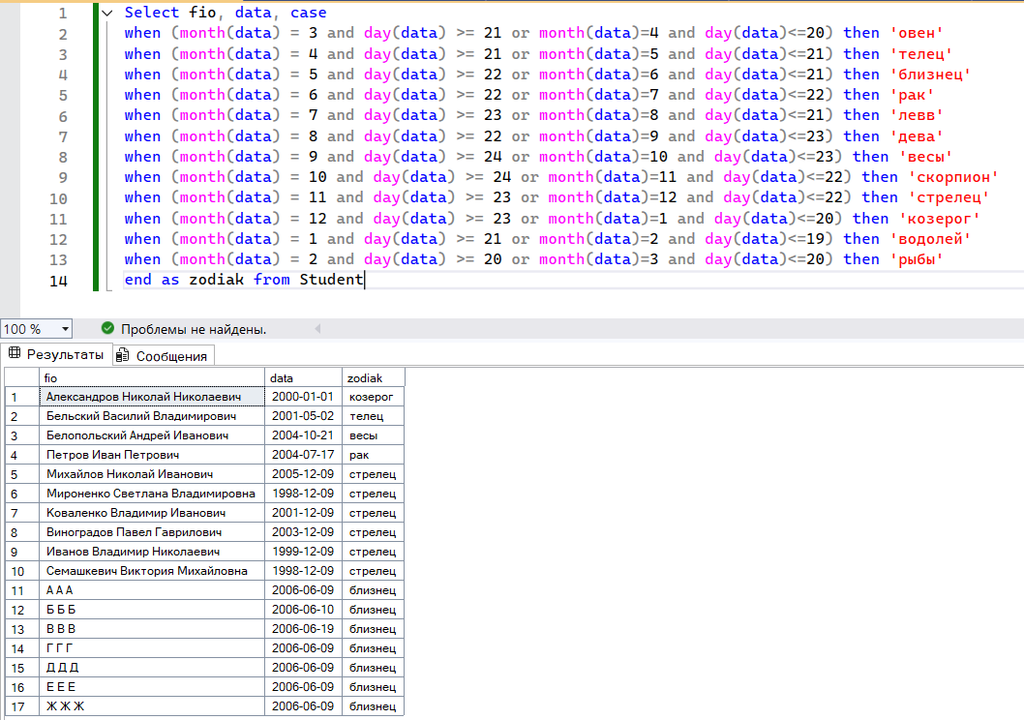
Вывести ФИО, дату рождения и знак зодиака каждого студента

Самостоятельная часть 2
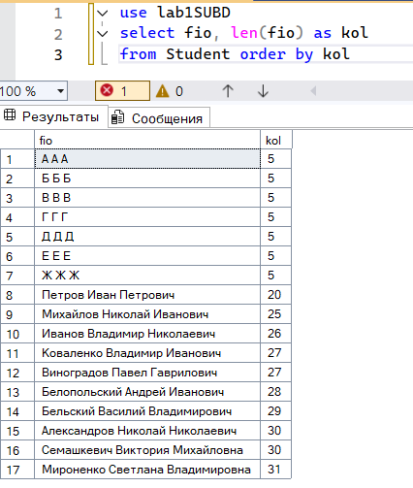
Вывести список студентов, отсортированный по количеству символов в ФИО.

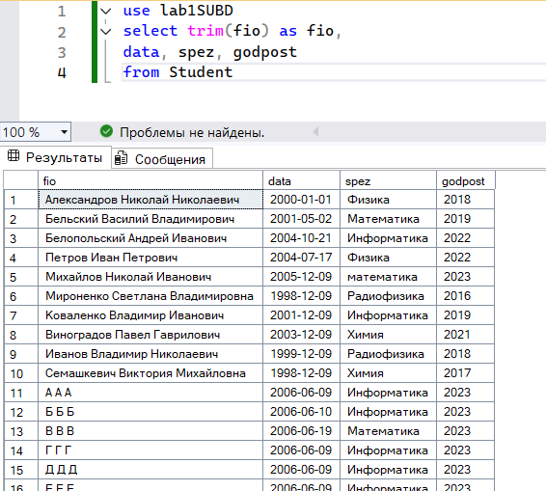
Вывести список студентов, убрать лишние пробелы в ФИО

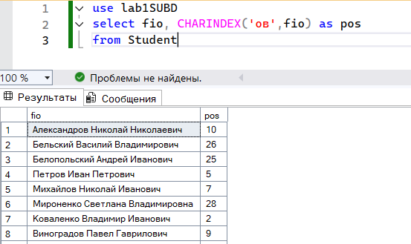
Найти позиции «ов» в ФИО каждого студентов. Вывести ФИО и номер позиции.

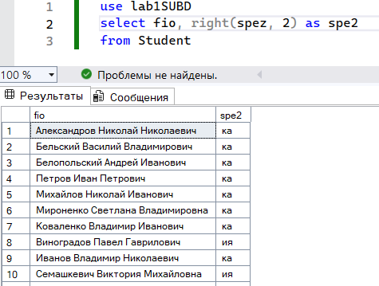
Вывести ФИО и последние две буквы специализации для каждого студента.

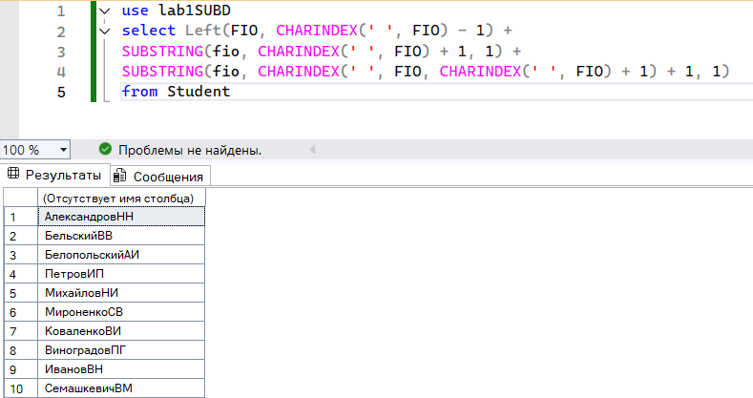
Вывести список студентов, ФИО в формате Фамилия и Инициалы.

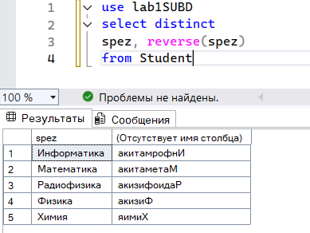
Вывести список специализаций в правильном и обратном виде. Убрать дубликаты.

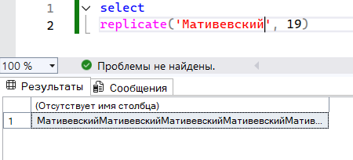
Вывести свою фамилию в одной строке столько раз, сколько вам лет

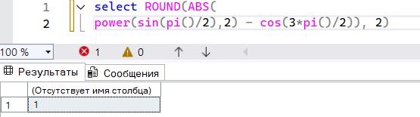
Вывести абсолютное значение функций с точностью два знака после десятичной запятой.

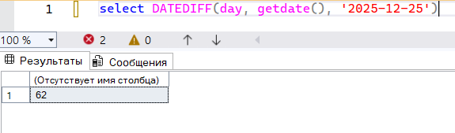
Вывести количество дней до конца семестра.

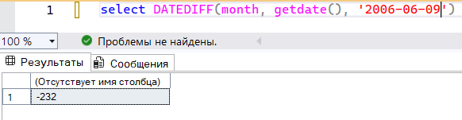
Вывести количество месяцев от вашего рождения

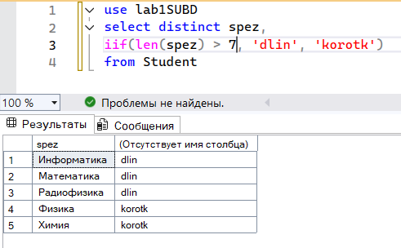
Вывести список специализаций без повторений. Для каждой специализации вывести «длинный» или «короткий», в зависимости от количества символов.

